AI-enabled language models (LMs) to large language models (LLMs) and multimodal large language models (MLLMs) in drug discovery and development - ScienceDirect

- S. 378
- Deep learning basiertes modell das aufgabe mit natürlicher sprache verarbeiten kann
- LLMs können einen Input annehmen und mit diesem einen Output generieren
- LLMs wurden von LMs Language Models entwickelt
- Vor 2017 gab es nur ein paar LMs
- In 2017 wurden Transformer Alorithmen entwickelt, eine DL Architektur die LMs ermöglicht große Mengen an Text zu verarbeiten und generieren
- Es wurde von Vaswani entdeckt
- Text wird in einen Token konvertiert, der ein numerische repräsentation in dem transformer algo ist
- Diese token können in einen Vektor konvertiert werden
- Durch GPT-3 2020 wurde das volle Potenzial von LLMs materialisiert, 175 Milliarden Parameter und einem Datenset mit fast einer Billion wörter
- GPT-3 konnte bereits viele Tasks ausführen wie text generation, übresetzung, zusammenfassungen,… (natural language tasks)
- LLMs wurden zu MLLMs ewiterentwicklet (Multi modal)
- Es ermöglicht die modelle verschiedene Foremen von Daten zu verarbeiten, Text, Bilder, Audio

Welcome to the Era of ChatGPT et al: The Prospects of Large Language Models

- S. 95
- Führen NLP Techniken in einer großen Infrastruktur aus
- Heutzutage verwendet conversational AI neural transformer modelle
- Mit den modellen können längere Sequenzen an Daten verarbeitet werden
- Es wird dabei ein self-attention prozess verwendet mit dem das model sich auf verschiedene teile des input fokussieren kann
- Eine signifikante verbesserung ovn NLP ist die entwicklung von LLMs, wlche mit der transformer architektur konstruiert werden
- Modelle kombinieren große architekturen mit großen mengen an Trainings Daten, womit es ermöglicht wird das text generiert wird der vergleichbar mit menschen ist
- S. 96
- GPT-3 kann viele NLP task ausführen und muss nicht gefinetuned werden
- Wurde mit 570 GB daten trainiert werden
- Es gibt viele verschiedene bekannte modelle: Bard von Google,m Cloude LaMDA
- Challange für eine generative LLM ist festzustellen was ein guter text ist, das es subjektiv ist und abhängig vom Kontext ist
- Eine verlustfunktion zu definieren ist schwierig, deswegen sind die meisten modelle mit new token prediction verlust trainiert
- Durch reinforcement learning from human feedback (RLHF) wird ein LM direkt durch menschliches Feedback verbessert
- Durch das feedback kann das modell sich besser an die person anpassen und den vorlieben
- Das GPT-3 ‘‘text-davinci-003’’ modell integiert RLHF finetuniing, womit die qualität verbessert wird
- Nach davinci wurde Version von gpt3.5 veröffentlicht welche mit dialogen und chat transkritpen trainiert wurde damit das modell sich besser an den kontext eines dialogs anpassen kann

A survey on large language model (LLM) security and privacy: The Good, The Bad, and The Ugly - ScienceDirect

- S. 1
- Ein LM ist ein modell mit Parametern welche Pretraining vornimmt umd menschliche Sprache zu verstehen und die Wahrscheinlichkeit des Aufbaus durch verwendung von großen mengen an text
- Ein gutes LLM muss vier Kex features haben
  - Gutes verständnis für kontext natürlicher sprache
  - Fähigkeit menschlich-ähnlichen text zu generieren
  - Kontextuelle wahrnehmung, vor allem bei wissens intensiven themen
  - Starke anweisungs orientierung
- LLMs haben auch ab 2023 in der sicherheitsrichtung an bekanntheit gewonnen
- Im Februar 2023 hat gpt-3 bei einem code repository 231 schwachstellen aufgedeckt und davon waren nur 4 false posititve
- Ein anderes sicherheitstool zu der zeit htte nur 99 gefunden
- S. 2
- Früher waren lms für statistische zwecke gedacht bei computational lunguistics
- Durch die transforners konnten diese modelle weiterentwickelt werden, wodurch sie unter viel training und der verwndung von großen datenstzen menschliche sprach nachahmen kann

Large language models: a survey of their development, capabilities, and applications | Knowledge and Information Systems | Springer Nature Link

- S. 2967
- Natural Language Processing ist ein Subfeld von AI das sich darauf fokussiert Computer Systeme zu ermöglichen Menschliche Sprache zu verstehen und zu generieren
- Es involviert lingustic computational und ML methoden und text und speech zu verarbeiten
- S. 2968
- Ein Language Model repräsentiert die Wahrscheinlichkeits verteilung Natürlicher Sprache
- Das erste wichtige Statistical Language Model (SLM) wurde in den 1980 und 1990s entwickelt
- Im Jahrzehnt darauf hat IBM die Shannon Style experimente durchgeführt, um Menschliche Performance in Text vorhersage und Korrektion analysiert, um verbesserungen für Sprachmodelle zu finden
- LMs sind wichtig für Machine Translation, Natural Language Generation, Schrifterkennung und Information Retrieval
- LM verwendet eine gegebene Wort Wahrscheinlichkeitsverteilung einer Sprache, um einen neuen Text zu generieren
- Sprachmodelle können kategoriert werden in Transformerbasierte, Statistische, Machine learning und Deep learning ansätze
- Erste LMs wie das n-gram Modell verwendete statistische Methoden und Word sequence frequency counts um Wahrscheinlichkeiten festzustellen
- Die weiterentwicklung wurde durch die integration von deep learning in NLP und verwendung von großen öffentlichen Datensetzs und große computing equipment unterstützt
- Schwachstellen bei LMs entstanden durch die verarbeitung von seltenen wörtern, dem Risiko von Overfitting während des Trainings und die Schwierigkeit complexe linguistische Phänomene zu erkennen
- Ein LLM wird durch die Fähigkeit viele NPL Task auszuführen, wie Text generation und Klassifizierung
- Der trainingsprozuess umfasst statistoische Beziehungen von text lernen mithilfe von Self-supervised und semi-supervised methoden
- LLMs sind Artifical Neural Networks (ANN)
- Die effektivsten LLMs werden typischerweise mit einer Transformer basierten, decoder only Architektur erzeugt
- Aber es gibt auch bereits viele mit alternativen architekturen, unter anderem unter verwendung von Recurrent neural Networks und state space models wie Mamba
- Vor 2020 wurde am häufigsten fine tuning verwendet, um moedelle an spezielle tasks anzupassen
- Mit GPT-3 wird auch mehr Prompt engineering verwendet als alternative methode, damit modelle ähnliche ergebnisse ohne fine tuning erreichen
- 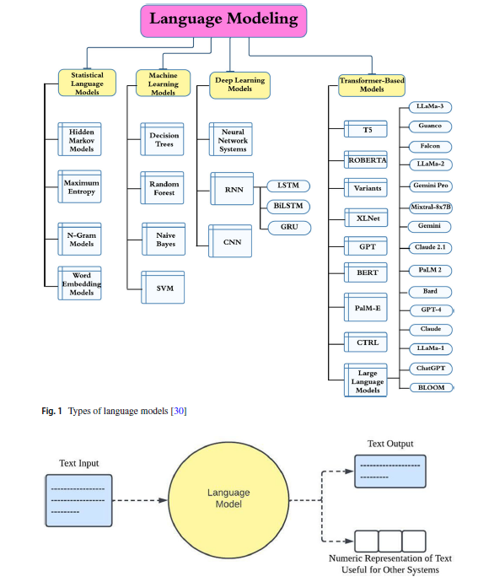
- S. 2970
- Seit den 2000ern wurden immer mehr große Datensets gesammelt, die web corpora genannt wurden
- Damit wurden SLMs trainiert
- Bis 2009 hatten statistische LMs die meisten derzeitigen modelle überholt das sie größere mengen an daten verarbeiten konnten
- Ab 2012 wurde angefangen neuronale netzwerke zu verwenden
- 2014 wurde die seq2seq technologie vrorgestellt, ein LSTM Netwerk von Googel
- In 2017 wurde die transformer architektur bei der NeurIPS Konferenz vorgestellt
- Zuek war die Verbesserung des seq2seq netwerk
- IN 2018 wurde BERT vogestellt, die nur eine Encoder componente verwendet
- GPT-1, decoder only modell wurde 2018 vorgestellt
- 2019 GPT-2
- 2020 GPT-3
- IN 2022 wurde eine das Browserbasierte Interface ChatGPT veröffentlicht
- Seit 2022 haben open source modelle mit dem Ziel so gut zu sein wie GPT, zugelegt z.B. BLOOM, LLaMA
- Bis 2024 basieren die größten Modelle auf der Transforer Architektur
- S.2971

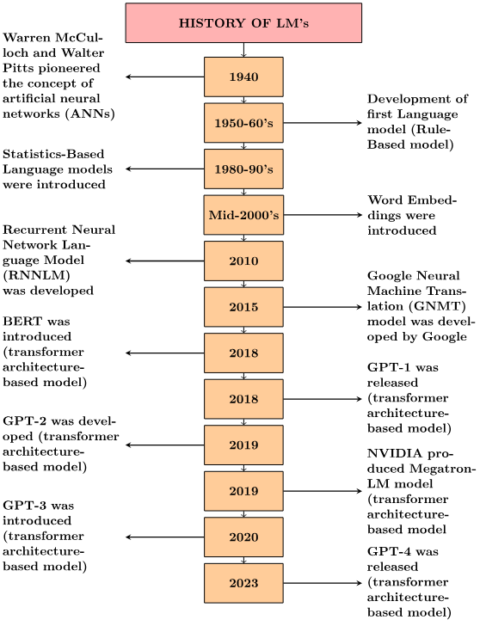
- S. 2976
- Statistical Language Model
  - Werden in NLP und ML angewendet, um statistiusche Korrelationen und Muster in Linguistischen Daten zu finden und messen
  - Hilfreich bei Sprach Erkennung, Spam Detection, Text generation
  - Waren akurrater als die ersten Neurale netzwerke ansätze oder Rollen basierte Systeme
  - SLMs haben Probleme beim verstehen von linguistischen Kontexten und dem Vorhersagen von semantischen Verbindungen zwischen Konzepten
  - Das Ziel des Modells ist es die Position eines Wortes festzustellen anhnad den Kontextes des Wortes das davor kommt
  - Modell basiert auf der Markov Annahme , z.B. Vorhersage des Nächsten Wirtes in einer Sequenz basierend auf dem Kontext
  - SLMs mit einer festen Kontext Länge, wie das n-gram modell nutzen diese Annahme um die wahrscheinlichkeiten innerhalb dieser Wort sequenz zu bestimmen
  - Despite their effectiveness, they face a challenge known as the “curse of dimensionality,” where accurately estimating higher-order models becomes complex due to the exponential increase in required transition probabilities. To address this data sparsity issue, smoothing techniques are commonly applied to improve model reliability, including back-off estimation [71] and Good-Turing [72] estimation
- S. 2977
- Neural Language Model
  - Verwnden Neurale Netzwerke, wie RNNs oder MLPs um eine Sequenz wahrscheinlichkeit zu bestimmen
- Pre-trained language Modell
  - Diese Modelle werden mit mehreren unlabeld Texten trainiert
  - Es werden Sprach Strukturen, wie Sytax, Logik, Vokabular und Semantik gelernt
  - Ein pretrained modell müssen noch gefinetued werden damit sie auf eine bestimmten task angepasst werden
- Large Language Modelle
  - Verbinden Pre-training und Finetuning um sich an menschliche Werte anzupassen
  - Im gegensatz zu PLMs können sie von einer speziellen Aufgabe zu einem generellen Modell zurückgehen
  - Haben sich in den letzten Jahren sehr weiterentwickelt z.B. GPT-2 konnte keine kontextuellen Informationen verwenden, aber GPT-3 schon
- S.2078
- Generative LLMs
  - Können einen text input verwenden, um zum kontext passenden text auszugeben
  - Die fähigkeit statistsiche Muster und der struktur ein sprache haben sie durch intensives training mit großen datensätzen erlangt
  - Die umwandlung von input zu output wird geschrieben: P(y|x) = P(y|x; θ )
  - Θ ist der Parameter der das Mapping zwischen dem input und Output kontrolliert
  - Statistische Modelle haben den input auf dem Output mihilfe von gelernten Gewichten gemacht
  - Danach wurden Tokens vern´wenden und positional encoding die den Input repräsentieren
  - Jetzt besteht die Genrierung aus zwei Phasen: The first phase focuses on establishing distinct learning objectives and utilizes self-supervised learning with unlabeled datasets [81]. This evolution highlights the transition from traditional statistical methods to more advanced NLP techniques.
  - Ein Ansatz um das zu erreichen ist verschiedene techniken von text Vorhersage
  - Notwendig????
- S. 2979
- Pre-training LLMs
  - Transformer generiert Output indem der Input Text mit self-attention mehrere male codiert wird
  - Gleichzeitig kombinieren decoders cross-attentiion und eine modifizierte Version von Self-attention um den output text zu generieren
  - Decoders-only Modelle verwenden den decoder der transformer architektur als komponente
  - Decoder-only modelle verwenden self-attentui und feedforwsrd netzwerke innerhalb einer decoder blocks
  - 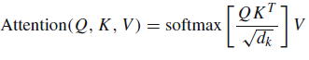
  - Q: Query matrix derived from the input token.
  - K: Key matrix representing all tokens in the sequence.
  - V: Value matrix containing the values associated with each token. (der matrix wird ein gewicht zugeordnet)
  - dk : Dimensionality of the query/key vectors.
  - Für autoregessive Tasks wird masked attention benötigt, z.B. für Text generation
  - causality must be maintained to prevent future tokens from influencing
  - current predictions
  - K
  - represents the critical matrix for each word in the phrase. Q is the query matrix for “interest.”
  - For each word in the phrase, QKT represents a notion of similarity derived from the dot product of “interest.” These similarity matrix components are normalized by d
  - Softmax wird bei allen Wörter in dem Satz verwendet, um die Wahrscheinlichkeits Matrix zu berechnen
  - Das causal masking versichert das die vorhersagen für eine bestimmte Position i nur aufhängig von den vorhergehenden Tokens ist
  - Dadurch wird informations leakage von zukünftigen Token verhindert, was wichtig ist bei autoregressiv tasks
  - Es gibt auch andere Attention methoden:
  - Full attention: Full attention computes attention across all tokens in the input sequence, enabling bidirectional context aggregation. This pattern is commonly used inmodels like BERT, which require a global understanding of the input for classification and questionanswering tasks [87]. However, its quadratic complexity, O(n2), can be computationally prohibitive for long sequences.
  - • Windowed attention:Windowed attention restricts the computation to a fixed size window of neighboring tokens, significantly reducing the computational cost. For instance, models like Longformer utilize this approach to efficiently process long sequences, where local context suffices for many tasks. The complexity is reduced to O(n · w), where w is the window size and w n.
  - • Dilated attention: Expands the receptive field by attending to non-contiguous tokens at exponentially increasing intervals. This allows for a broader context while maintaining efficiency, making it suitable for structured or hierarchical data. The complexity is O(n · log n), balancing context size and computational cost [87].
  - • Sparse attention: Reduces computational cost by focusing on a subset of relevant tokens, either through pre-defined patterns (e.g., BigBird) or learnable mechanisms [88]. By focusing on relevant tokens, sparse attention achieves a complexity of O(|S|), where |S| n2. This makes it highly effective for long-sequence tasks, including document summarization and long-form text generation.
- S. 2981
  - Global attention: Combines global attention on specific key tokens with local attention for neighborhood tokens. This is useful in scenarios where some tokens (e.g., [CLS] in BERT) need a global view [89]. This hybrid approach balances the need for a global understanding with the efficiency of local interactions,making it suitable for tasks requiring both granular and holistic context.
  - Die alternative attention miuster ermögicht es Modellen effizienz, context größe und task spezifzische requirements besser auszugleichen
- Fine-tuning LLMs
  - Um ein LLM an eine bestimmte Aufgabe anzupassen wird Transfer Learning verwendet
  - -> es wird das vortrainierte modelle nur angepasst und nicht neu trainiert
  - Dafür werden Prompt-response Paare als gelabeltete Datenset gegeben
  - Es gibt drei verschiedene fine-tuning arten:
    - Instruction response: Die antwort ist ein Kategorie Label welches an dem Satz hängt, der der Prompt ist
    - Sentence completion: Model wird daruauf trainiert einen satz weiterzuführen der gepromt wird. This will modify the foundation model to suit whole sentences based on an unlabeled dataset
    - Sentence labeling: Modell wird trainiert auf text Anweisungnen mit einer passendem output zu antworten. Es wird ein gelabeltes training set verwendet und dabei an dem Modell die gewichte angepasst. Es gitbe in feed-forward kayer welches die Signale von dem vorletzten Layer erhält und die erwarteten Label werden als output geliefert. Es wird versucht diesen Fehler der vorhergesagten Label zu minimieren
- S. 2982
- Refining LLMs für conversational use
  - Ein LLM kann nmit promt-response paaren an bestimmte Aufgaben angepast werden
  - Dafür sind zwei Fähigkeiten notwendig:
  - Orhersage von neuen Wörtern: Ein Modell kann das nächste Wort in einer Sequenz anhand von den vorherigen Training vorhersagen
  - Wort Differentiation: LLMs können zwischen verschiedenen Wörter entscheiden welches am besten geeignet ist nahand des Fine-tuning und der Wahrscheinlichkeit speziell für die bestimmte Aufgabe
  - Ein LLM muss aber die kontextuellen nuancen von Menschen interpretieren können, um die Interaktion zu verbessern
- S. 2983
  - Deswegen wird reinforcement learning verwendet, damit durch iteratives Lernen von einer Interaktion gelernt werden kann
  - Ein reinforcement Agent wird aus drei verschiedenen komponenten erzeugt:
  - 1. Environment: The setting in which the agent operates [95].
  - 2. State: The agent’s perception or understanding of its environment [96].
  - 3. Action: The decisions made by the agent to affect its environment
  - 4. Reward: The feedback the agent receives reflects the impact of its actions on the environment.
  - 5. Policy: The agent’s strategy to decide its actions based on the received rewards.
- Enhancing of LLMs with external tools
  - Ein LM muss verbindungen erkennen können wir Menschen
  - Z.B. wenn ich drei banenen und zwei äpfel in zwei boxen habe, wie viele früchte habe ich insgesamt
  - Es muss die unterscheidung zwischen der anzahl der früchte gemacht werden und das diese zusammengerechnet wird ohne das die anzahl der boxen berücksichtigt wird, da es sich nicht um eine frucht handelt
  - Bei anderen Anweisungen wie z.B. wenn der User wissen möchte wann er einen bestimmten Termin hat kann das Modell es nicht nur als text vervollstädndigungs task anhand language modelling ansehen sondern muss direkten zugriff auf das kalender programm des nutzers haben
  - Es muss mit externen tools kommuniziert werden
  - Dafür sind augmented language models gedachte
  - Diese modelle integrieren Generative Language modelle mit externen tools und datenbanken
  - Es verändert sich das allgemeine Lernziel zu: Mit einen gegebenen Input sage ein wort vorraus oder/und generiere einen call zu einen Externen Tool und hole die relevanten informationen
- Training LLM
  - Da angenommen wird das die generierung von Sprache ein zufälliger Prozess ist wird mit unsupervised learning trainiert
- S. 2985
- 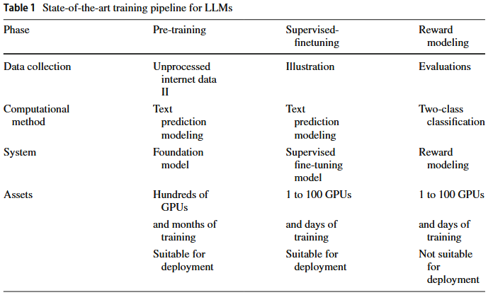
- Für den prozess von dem fine tuning wird backpropagation mit stochastic gradient descent verwendet, um mit den gradienten die modell parameter upzudaten
- Risk of using LLMs
  - Bei verwendung von LLMs entsehen die drei risken: Halluzinationen, Bias und Deception
  - Bei Training in next-word vorhersagen kann es zu ahalluzinationen kommen, also es werde nfalsche informationen von LLM weitergegeben
  - Augmented LLms sollen diesen fehler umgehen indem fakten aus dem Internet geholt werden
  - -> API Call
  - Dadurch können auch API Halluzinationen entstehen, bei dem das Modell unnötige API Requests veranlasst
  - LLMs können anhand von den Daten die sie zum trainieren haben bias entwickeln, also z.B. sexistische Inhalte weitergeben
  - Bei der entwicklung eines LLMs muss darauf geachtet werden das sie debiased werden und eine Erkennung von schadvollen inhalten haben
- S. 2986
- Mitigating risks of malicious use of LLMs
  - Model access control: Limiting access to LLMs can help reduce the risk of misuse. One potential solution is implementing controlled API access, where organizations can monitor, restrict, and block suspicious [104] usage patterns.
  - User verification and access policies: Platforms providing LLM access can implement strict user authentication, requiring verification processes to ensure the user’s identity and intent is legitimate. Additionally, implementing usage policies restricting certain behavior types can discourage malicious users.
  - Detection and monitoring systems: Developing tools to detect and flag suspicious or harmful outputs [105] in real-time can be a proactive measure. These tools would analyze the content generated by LLMs, using automated systems to identify and mitigate risky or abusive use cases (e.g., identifying phishing or disinformation content).
  - Adversarial testing and robust model design: Continuously testing LLMs with adversarial prompts [106] can help reveal vulnerabilities and allow for more robust model adjustments. Techniques such as reinforced training to discourage harmful outputs and integrating adversarial defense mechanisms within LLM training can help make these models less susceptible to misuse.
  - Awareness and education: Encouraging awareness around the ethical use of LLMs and educating users on the risks and consequences of misuse [107] can be another layer of defense. Partnering with institutions to establish guidelines and ethical standards can reinforce responsible usage.
  - Prompt engineering and guardrails: Embedding guardrails within the LLM’s response generation pipeline, such as filtering prompts that resemble phishing attempts or queries intended for harmful purposes [108], can help prevent inappropriate usage [109]. Advances in prompt engineering could also restrict models from responding to potentially harmful prompts.
- S. 2991
- Transformer Architecture
  - Bei dem Modell werden sequentielle Daten ohne iterativen Ansatz verarbeitet
  - Es wird ein attention-based System verwendet um Input und Output verbindugn in der Sequenz festzustellen
  - Modell ist flexibel und kann mit verschiedenen Input Längen umgehen
  - Durch diese Funktion werden transformer modelle immmer häufiger verwndent und erstezen auch CNNs und RNNs
  - Ein Transformer Modell verwendet drei main Architekturen: Encoder-only, Decoder-Only oder Encoder -Decoder
  - Modell sind dafür ausgelegt numerische Daten zu verarbeiten deswegen muss der Input umgeformt werden
  - Dafür wird tokenization verwendet, also der Text wird in kleinere Teile aufgeteilt, einzelne Token
  - Jedem Token wird eine bestimmte einzigartige numerosche Identität zugeordnet
  - Diese numerische Repräsentation werden als input embedding bezeichnet, numerosche Repräsentation von Token in einem continous Vektor space
  - Diese embeddings ermöglichen einem ML Modell die Bedeututng von Wörtern zu verstehen, indem sie in der Nähe von ähnlichen Tokens positioniert werden
  - Embeddings ermöglichen einem Modell wörter mit ähnlichen Bedeutungen zu assozzieren indem vektoren mit ähnlicher struktur erstellt werden
  - 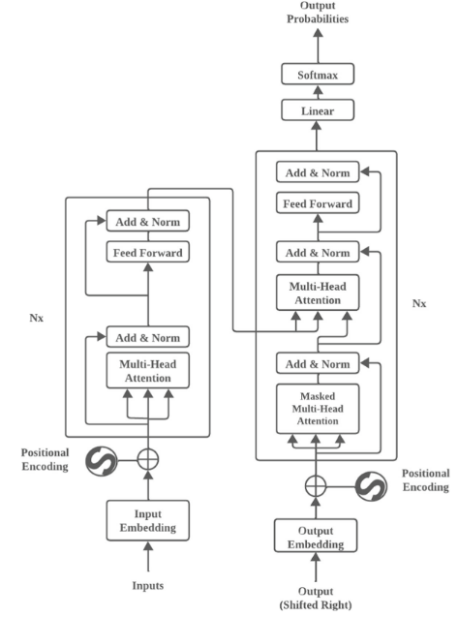
- S. 2992
  - Emebdding werden aus zwei Komponenten erstellt:
  - Token embeddings: Representations of individual tokens in a dense, continuous vector space.
  - Positional encodings: Additional vectors encode positional information to maintain order in sequences.
  - Durch die Kombination wird ermöglicht das die semantisch eund positionelle inforam Let the input sequence be represented as {x1, x2, . . . , xn}, where xi is the i-th token in the sequence. Each token xi is mapped to a token embedding vector Ei ∈ Rd through a look-up in a trainable embedding matrix E ∈ RV ×d . Here: • V is the vocabulary size. • d is the embedding dimension. tion erhalten werden
- S. 2993
  - The embedding vector Ei for token xi is computed as: Ei = E · e(xi ) (4) where • e(xi ) is a one-hot encoded vector of size V , representing token xi . • Ei is the resulting token embedding, a continuous vector of size d.
  - 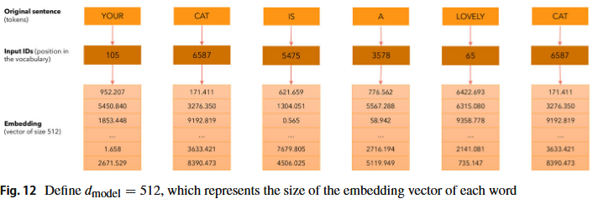
  - Diese Embedding sind geeignet für downstream tasks
- Positional encoding
  - Andere Modelle wie RNNs, LSTMs und MLPs ordnen einen input je nach sequential natur
  - Ein transformer modell encoded normalerweise nicht die positional information da es den self-attention mechanismus verwendet
  - Deswegen wird positional encoding verwendet, bei der die Position jedes Wortes in einem Satz numerische dargestellt wird
  - Die Sinusoidal Positional encoding wird so definiert:
  - 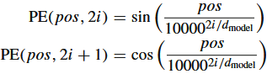
  - Pos ist der Positions Index
  - I ist der dimensions Index
  - D model ist die Dimension des Emebddings
  - Due Sinusoidal Funktionen ermöglichen das die positional encoding an sequenzen angepast werden können die länger sind als die trainings daten
  - Das geht weil das ositions muster von einer festen mathematoschen Funktion abhängt und nicht von gelernten Parametern
- Zusammen mit dem input emneding mit en positional embedding ist es einem transformer modell möglich einen satz zu erstellen der gramattisch und semantisch korrekt ist
- Aber es gibt limitierungen bei den sinusoidal encodings und deswegen wurden alternativen gefunden:
- Learnable positional embeddings
  - Positions informationen wird als trainable parameter betraschtet der währen des trainings porzesses trainiert wird
  - Dadurch kann das modell eigenständig sich an ein datensatz und task anpassen z.B. BERT
- Relative Positional Embeddings:
  - Fokussiert sich auf den relativen Abstand zwischen token und nicht der absoluten position
  - Technik ist wichtig wenn die relative reihenfolge wichtig ist wie z.B: bei language modeling tasks
  - Transfomer-XL und T5 verwenden diesen ansatz
- Rotary Positional Embeddings
  - Wird für längere frequenzen verwendet
  - Es wird die positional information in einem komplexen raum gemapped und mitilfe einer roatation based transformatiion die relative position codiert
  - Wird bei GPT-4 verwendet
- Dynamic Positional Bias
  - Ermöglicht einem Modell task spezifische positional pattern ohne codierung der posiotns zu lernen
  - Es werden posiutional informationen in dem attention machanismus integriert
- Encoder
  - Der Input text wird verarbeitet indem eine anzahl von hidden states generiert werden die die bedeutung und beziehungen inerhalb der input sequenz festhalten
  - Bsteht aus einer anzahl von layern die jeweils aus einem slef-attention mechanismus bestehen , und einer feed forward neualen netzwerk
  - Jeder layer besitzt eine zusätzlich feature: layer normalization und skip (residual) connections
  - Der self attention mechanismus findet abhängigkeiten zwischen wörtern in der input sequenz indem die attention scars für die einzelnen wörter rekativ zu den anderen wörtern berechnet wird, wodurch das model die einzelnen wörter gewuchtet in dem kontext
  - Dadurch werden verbindungen in der dequenz gefundne unanhängig von der entfernung der wörter
  - Danac folgt das feed forward neural network, welches die positionen unabhängig verarbeitet um die repräsentation zu verbessern und komplexe muster festzustellen
  - Danach kommt ein layer normalization, stabilizing, and accelerating training
  - Additionally, skip connections (residual connections) is applied around the self-attention and feed-forward sub-layers, allowing the model to retain information from previous layers and help gradients flow through the network during backpropagation
- S. 2995
- Output embeddings
  - Wird verwendet um die finale hidden states des modelle zu einm vokabular raum zu mappen
  - Damit können vorhersagen generiert werden, wörter oder token
  - Wird dargestellt al eine parameter matrxi
  - Jede reihe korrespondiert zu einem bestimmten wort im vokabular, facilitating the conversion of the model’s output vectors into logits
  - Die output vektoren werden multipliziert mit der output embedding matrix um logits zu prodozieren
  - logits = output vectors × output embeddingsT
  - T : Transposed output embedding matrix
  - Die logits repräsentieren unormalisierte werte der vokabel token
  - Die logits werden mit softmax transformiert um eine wahrscheinlichkeitsverteilung der vokabeln zu erzeugen damit das model das nächste wort in der sequenz vorhersagen kann
  - Output embeddings are designed to map the model’s internal representations back to actual tokens for coherent text generation
- Decoder
  - Verarbeitet positionally encoded embeddings der input und out sequenzen
  - Es ermöglicht dem modell die korrekt reihenfoige der token einer sequenz zu verstehen
  - Damit kann die struktur der sequenz repräsentiert werden
  - Aufgabe ist es output sequenezne von den codierten input dequnezen zu erstellen, wodurch eine reihe von tokens entsteht die wörter oder sub-wörter darstellen
  - Bei transformer modellen wie gpt funktioniert das modell wie ein decoder, indem eine masked self-attention mechanismus verwendet wird um die inout sequenz zu verabrieten ohen einene encoder zu benötigen
  - Es werden aus input sequenzen output sequenzen indem embeddings, positional encoding und attention mechanismen üvereinander gelegt werden:
  - Der self-attention mechanismus erzeugt einen score durch:
  - 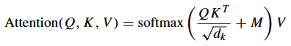
  - Q K T /√dk scales the dot product attention by the dimension of the key vectors dk.
  - M is a mask matrix preventing future token attention. This structure enables the decoder to generate coherent output sequences based on the contextual information provided by the encoder.
- S. 2996
- Encoder-decoder
  - Sequence-to-Sequence-Modelle werden für Aufgaben verwendet, bei denen eine Eingabesequenz in eine Ausgabesequenz umgewandelt wird.
  - Diese Modelle bestehen aus zwei Hauptkomponenten: Encoder, Decoder
  - Die attention layer des encoders hat während jeder schicht auf jeden token der input sequenz zugriff
  - Die decoders attention level kann nur auf die token zugreifen in der input sequenz bevor einem spezifizierten wort
  - Diese modelle benötigen pre-training mit dem speziellen zeiel to encoder und decoder aufgaben
  - Z.B. manche modelle wirden pre-trainiert indem worte innerhalt einer text spans vrohergesagt werden sollen
  - Diese modelle sind hilfreich bei anwendungen bei dem das ziel ist einen neuen text zu enerieren anhand einer input sequenz,
  - Z.B: Zusammenfassung, übersetzung
- Linear layer and softmax
  - Das komplett connected lineat layer erstellt einen höher dimensionalen raum mit den output embeddings
  - Das wird benötigt um die output emnedding zurück zu dem input space umzuformen, um die expressiveness der repräsentation zu verbessern
  - Das ermöglicht dem modell intracte patterns zu identifizieren und beziehungen in den daten
  - Nachdem der decoder einen contextualized output für eine bestimmte position generiert wird es durch eine linear layer verarbeitet un danach mit einer softmax layer das nächste wort in der sequenz vohergesagt
  - Die softmax funktion generiert eine wahrscheinlichkeitsverteilung der vokabeln, un erzeigen probalistic output tokens
  - Die logits werden wie folgt berechnet: logits = W * h + b
  - W ist die gewichte matrix, h der decoder output vector und b der bias vector
  - Die softmax funktion konvertiert diese logits in eine wahrscheinlichkeitsverteilung:
  - 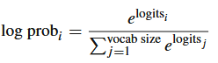
  - Danach kann das nächste wort mit der argmax operation herausgefunden werden
  - 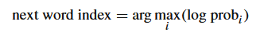
  - Damit ermöglicht es dem model das am wahrscheinlichste wort vorherzusagen indem die wahrscheinlichkeit des nächsten wortes durch die argmax operation maximiert wird
  - Alternativ ansätze:
  - sampling verwendet werden um das nächste wort zu inden
    - Mit sampling das nächste wort wird von der softmax generierten wahrscheinlichkeits verteilung geholt, und dem modell ermöglicht weniger wahrscheinliche aber potielle sequenzen zu erstellen
    - 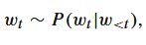
    - P repräsentiert die wahrscheinlichkeitsverteilung für das nächste wort mit der vorraussetzung das man die vorherige sequenz hat
    - Andere
  - Top-k-sampling
    - Das modell reduziert die möglichkeiten zu den k wahrscheinlichsten wörtern und sampeld dann von diesem set aus
    - 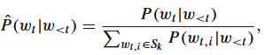
    - This is mathematically described by retaining the k-highest probabilities from the softmax output, normalizing them, and sampling the next word as… where sk is the set of the top-k candidates
- S. 2997
  - Diverse beam search
    - Integriert strafen für überlappnde kandidaten in verschiedenen gruppen in dem neam
    - Normale beam search selektiert hypothenen basierend auf der log wahrscheinlichkeit
    - Der score für einen kandidaten wt ist:
    - where s(wt ) is the log probability score, λ controls the diversity penalty, and similarity measures overlap with other hypotheses7

- Low-rank adaptation
- Quantized low-rank adaptation finetuning

History, development, and principles of large language models: an introductory survey | AI and Ethics | Springer Nature Link

- S. 1955
- Evolutionsphasen
  - Statistical language models
  - Subsequent neural language models
  - Pre-trained language models
  - Large language models
- Slms verwenden einfach wahrscheinlichkeitsverteilung und nlms verwendet neuronale netzwerke um komplexe muster zu finden die die sprache repräsentieren
- Plms leveragen large scale corpora und self-supervued learning umd das linguistische Wissen zu erfassen
- Llms erweitern plms indem mehr daten, rechenleistung und algorithmen mit einbezogen werden
- S. 1957
- Statistical Language Models
  - Enstanden in den 1990s
  - Mathematisch emodelle üfr contextually relevant properties of natural language from a probabilistic statistical perspective

